 | Abteilung  oder Autor etc.

Bedienungsanleitung
LV-Fernbedienung SeKi Grande

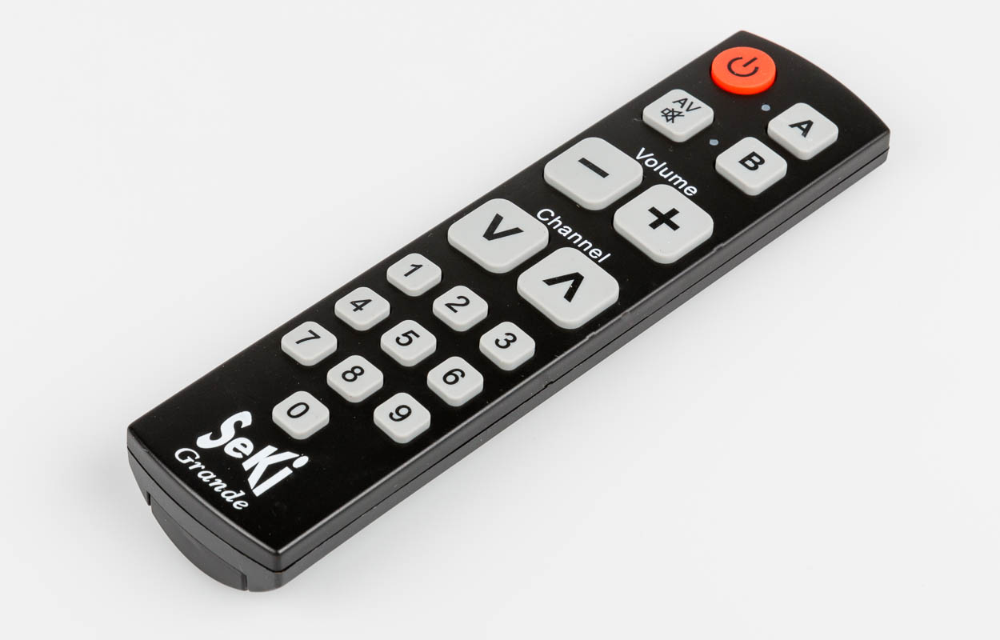

SZBLIND Art. Nr. 12.081
Stand: 03.11.2023

Inhaltsverzeichnis
1. Eigenschaften 3
2. Orientierung 3
3. Batterien einlegen 3
4. Programmierung 3
4.1. Schritt 1 3
4.2. Schritt 2 3
4.3. Schritt 3 4
4.4. Schritt 4 4
4.5. Schritt 5 4
4.6. Schritt 6 4

- Eigenschaften
- Schnell, einfach, kinderfreundlich, intelligent
- Universal Fernbedienung für bis zu zwei Geräte
- Extra grosse Tasten
- sehr leicht zu bedienen
- Ersetzt jede beliebige Infrarotfernbedienung, da lernfähig mit der alten Fernbedienung
- Fernbedienung für die ganze Familie von den Enkelkindern bis zu den Grosseltern
- Behält die Einstellungen bei Batteriewechsel
- Orientierung
Legen Sie das Gerät so vor sich hin, dass das Ende mit der Infrarotleuchte von ihnen weg zeigt. Die folgende Beschreibung geht von dieser Position aus.
Die Geräteoberseite enthält die folgenden Tasten:
Oben links befindet sich die runde Ein/Aus-Taste und darunter die viereckige AV-Taste (Stummschaltung)
Rechts neben der Ein/Aus-Taste befinden sich zwei übereinander liegende, viereckige Tasten. Die obere davon ist die Taste A, die untere die Taste B. Links von diesen beiden Tasten befindet sich jeweils eine LED.
Mit den beiden nebeneinander liegenden viereckigen Tasten darunter kann die Lautstärke geregelt werden; links für leiser, rechts für lauter.
Darunter befinden sich die Kanalwähltasten, links Kanal runter, rechts Kanal rauf.
- Batterien einlegen
Die Fernbedienung benötigt zwei Batterien vom Typ AAA.
Das Batteriefach befindet sich an der Rückseite.
Auf der Rückseite fühlen Sie zwei übereinander liegende Einbuchtungen.
Legen Sie einen Finger in die untere, kleinere Einbuchtung und ziehen Sie nach unten, bis sich der Deckel des Batteriefachs mit einem Klick löst.
Legen Sie die Batterien so ins Batteriefach ein, dass jeweils das flache Ende der Batterie an die Seite mit der Feder zu liegen kommt.
Passen Sie den Deckel des Batteriefachs wieder ein und schieben Sie ihn nach oben, bis er mit einem Klick einrastet.
- Programmierung
  - Schritt 1
Zur Programmierung des Gerätes A drücken Sie die Knöpfe „A“ und „Channel V" (Kanal runter) gleichzeitig und halten Sie diese beiden Tasten für 5 Sekunden gedrückt. Die LED A beginnt durchgehend zu leuchten. Die Fernbedienung befindet sich nun im Lern-Modus.
Zur Programmierung des Gerätes B drücken Sie an Stelle der Taste „A“ die Taste „B“.
  - Schritt 2
Halten Sie beide Fernbedienungen so, dass das sendende Ende der bisherigen Fernbedienung auf das empfangende Ende der SeKi zeigt. (Abstand 2-5 cm)

  - Schritt 3
Drücken Sie den zu programmierenden Knopf auf der SeKi Fernbedienung. Die LED blinkt zur Bestätigung dreimal kurz.
  - Schritt 4
Drücken Sie nun den entsprechenden Knopf auf der Originalfernbedienung. Bei korrektem Empfang leuchtet die LED für eine Sekunde und blinkt im Anschluss dreimal kurz.
  - Schritt 5
Um weitere Tasten zu lernen, wiederholen Sie die Schritte 3 + 4.
  - Schritt 6
Wenn alle Tasten programmiert wurden, drücken Sie die Taste „A“, um den Lernvorgang abzuschliessen. Bei Programmierung des Gerätes B beenden Sie den Lern-Modus mit Taste „B“.
Jetzt ist Ihre SeKi einsatzbereit.

Service und Garantie
Bei Störungen senden Sie den Artikel an die zuständige Verkaufsstelle oder an den SZBLIND. Im übrigen gelten die Allgemeinen Lieferbedingungen des SZBLIND.
Schweiz. Zentralverein für das Blindenwesen SZBLIND
Fachstelle Hilfsmittel
Niederlenzer Kirchweg 1 / Gleis 1
5600 Lenzburg
Tel +41 (0)62 888 28 70
E-Mail: hilfsmittel@szblind.ch
Internet: www.szblind.ch

